

**Любой желающий может проверить свою недвижимость на аресты**

Кадастровая палата по Орловской области напоминает о необходимости перед заключением сделки проверять недвижимость на наличие/отсутствие арестов и обременений. Зачастую не в интересах продавца является информирование потенциального покупателя о возможных ограничениях, связанных с оборотом собственной недвижимости. Бывает, что арест наложен незадолго до продажи и продавец о нём просто не знает. Арест, наложенный на имущество, является одной из мер предостережения, которая накладывается определенными государственными и исполнительными органами (судом, приставами, органами опеки). Любую жилую собственность невозможно зарегистрировать, продать, купить, подарить согласно настоящим государственным законам, если она находится под арестом.

Вся информация о наличии такого рода ограничений содержится в Едином государственном реестре недвижимости (ЕГРН). Если вовремя не получить сведения из ЕГРН, вы можете обречь себя на финансовые потери и судебные тяжбы, которые не всегда заканчиваются успехом.   
Как узнать, действуют ли в отношении имущества, которое вы хотите купить, ограничения, не позволяющие распоряжаться этой собственностью? Для того чтобы узнать наложен ли арест на приобретаемую Вами квартиру или любую другую недвижимость, можно обратиться в любой многофункциональный центр с запросом о предоставлении сведений, содержащихся в ЕГРН, указав его кадастровый номер: потребуется оплата государственной пошлины и придётся подождать пять рабочих дней.

Не стоит забывать и о современных технологиях: запрос можно подать в электронной форме через портал Росреестра ([www.rosreestr.ru](https://vk.com/away.php?to=http%3A%2F%2Fwww.rosreestr.ru&post=-53759774_867&cc_key=)). За официальное предоставление сведений взимается государственная пошлина, ответ на запрос вы сможете получить через три рабочих дня.

Помимо этого можно воспользоваться сайтом Росреестра в режиме онлайн, используя сервис «Справочная информация по объектам недвижимости в режиме online» раздела «Электронные услуги и сервисы», а также в разделе «Публичная кадастровая карта». На странице поиска рекомендуем указать кадастровый номер объекта недвижимости либо его адрес (местоположение). В отношении найденного объекта будут указаны его общедоступные сведения, в том числе и информация о наличии/отсутствии ограничений на объекты недвижимости.

Пресс-служба

филиала ФГБУ «Федеральная кадастровая палата Росреестра»

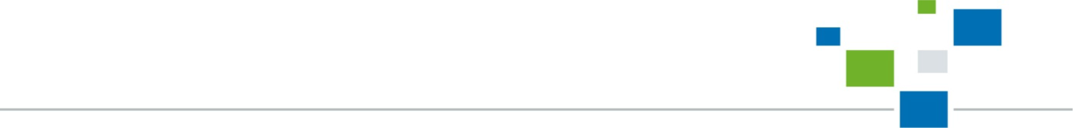 по Орловской области